Справедливый Д.А ПР 23/1

Лабораторная работа №7
Тема: Отладка отдельных модулей программного проекта.
Организация обработки исключений.

Цель: создать программный проект в среде Visual Studio на языке C#, реализовать организацию обработки исключений для обеспечения надежной работы приложения, а также разработать функционал для оформления предзаказов с использованием базы данных MS SQL Server.

Ход работы

Методические рекомендации:
Издательство − это организация или предприятие, занимающееся подготовкой, печатью и распространением книг, журналов или других печатных и цифровых изданий.
Основная задача издательства − обеспечить выход на рынок качественных информационных продуктов и их дальнейшее распространение.
Функции издательства:
- Редакция и подготовка материалов: редактирование текста, корректура, верстка, дизайн.
- Производство: печать книг или подготовка цифровых форматов.
- Издание: оформление обложки, оформление продукции в целом.
- Продвижение и распространение: маркетинг, продажа, логистика.
- Правовая регистрация: оформление авторских прав, договоров с авторами.
Предзаказ − это возможность приобрести товар (например, книгу), который еще не вышел в продажу. Покупатели оформляют предзаказ заранее, чтобы гарантировать себе получение продукта сразу после выхода.

Как оформить предзаказ:
- Выбор товара: найти интересующую книгу или издание, доступное для предзаказа.
- Оформление на сайте или в магазине: выбрать опцию "предзаказ" и добавить товар в корзину.
- Заполнение данных: указать имя, контактные данные, способ доставки и оплаты.
- Оплата: провести оплату по выбранному способу.
- Подтверждение: получить подтверждение заказа и ожидать выхода издания.
- Получение товара: после выхода книги, она будет доставлена или подготовлена к получению согласно договоренности.

Задание. Написать приложение, которое оформляет предзаказ книги и формирует чек.
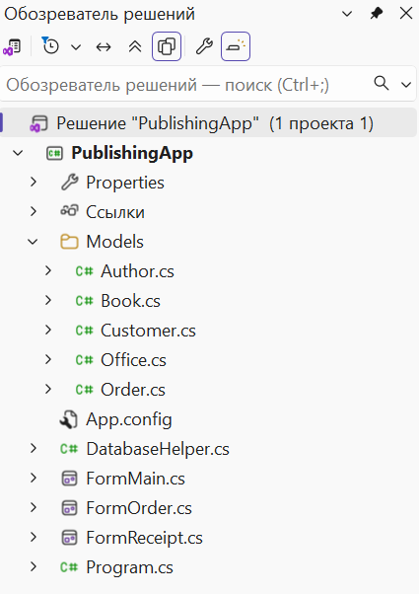
Рисунок 1 – Структура проекта PublishingApp
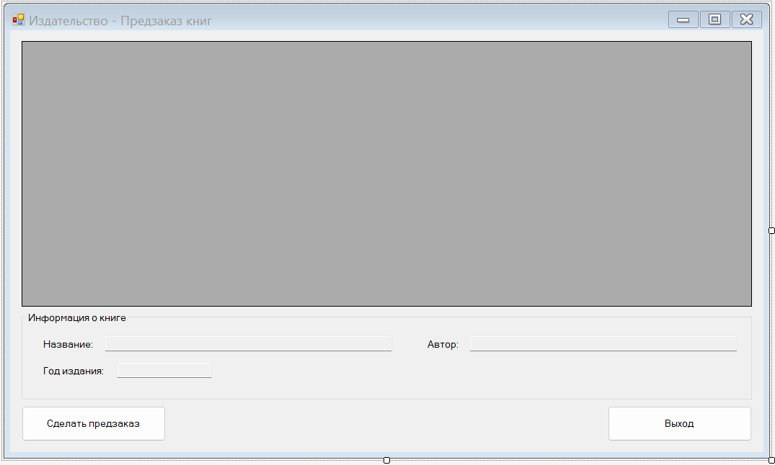
Рисунок 2 – Макет формы MainForm.cs

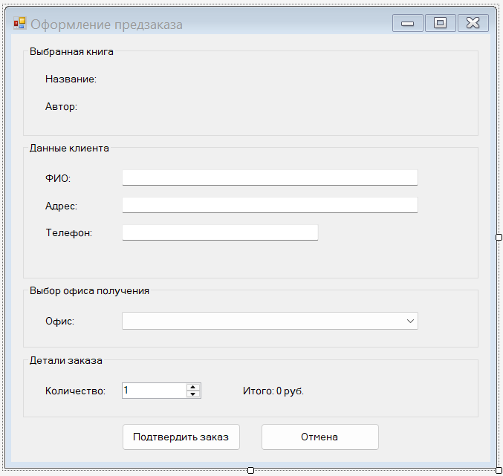
Рисунок 3 – Макет формы FormOrder.cs
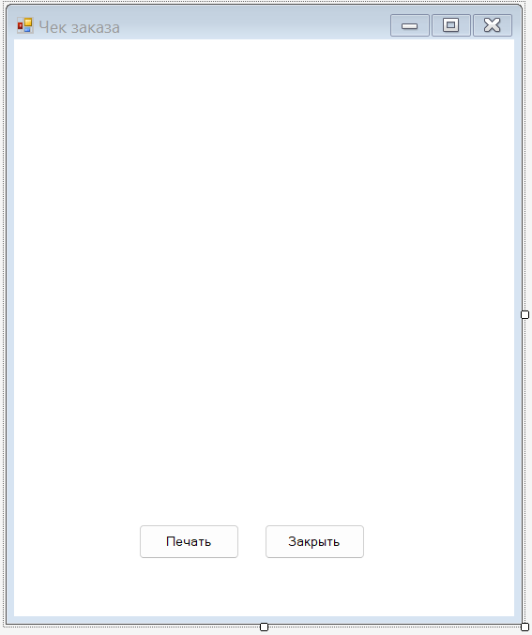
Рисунок 4 – Макет формы FormReceipt.cs

- Создать классы Author.cs, Book.cs, Customer.cs, Office.cs, Order.cs. Поместить данные классы в папку Models.
Пример класса Author.cs:
using System;

namespace PublishingApp.Models
{
public class Author
{
public int Id { get; set; }
public string Surname { get; set; }
public string Name { get; set; }
public string FullName => $"{Surname} {Name}";
}
}

- Создать класс для подключения базы данных publishing из MS SQL Server. Назвать его DatabaseHekper.cs:

using System;
using System.Data.SqlClient;
using System.Collections.Generic;
using PublishingApp.Models;

namespace PublishingApp
{
public class DatabaseHelper : IDisposable
{
private string connectionString = @"Data Source=(localdb)\MSSQLLocalDB;Initial Catalog=publishing;Integrated Security=True;Connect Timeout=30";

public List<Book> GetBooks()
{
var books = new List<Book>();

using (var connection = new SqlConnection(connectionString))
{
connection.Open();
string query = @"
SELECT p.id_Publication, p.Name, p.Author,
a.Surname + ' ' + a.Name as AuthorName,
p.ReleaseYear, p.VolumeOfSheets, p.Circulation
FROM Publications p
LEFT JOIN Authors a ON p.Author = a.id_Author
ORDER BY p.Name";

using (var command = new SqlCommand(query, connection))
using (var reader = command.ExecuteReader())
{
while (reader.Read())
{
books.Add(new Book
{
Id = (int)reader["id_Publication"],
Title = reader["Name"].ToString(),
AuthorId = reader["Author"] != DBNull.Value ? (int)reader["Author"] : 0,
AuthorName = reader["AuthorName"].ToString(),
ReleaseYear = (int)reader["ReleaseYear"],
Pages = (int)reader["VolumeOfSheets"],
Circulation = (int)reader["Circulation"]
});
}
}
}

return books;
}

public List<Office> GetOffices()
{
var offices = new List<Office>();

using (var connection = new SqlConnection(connectionString))
{
connection.Open();
string query = "SELECT id_Office, Office, Address, Phone FROM Offices ORDER BY Office";

using (var command = new SqlCommand(query, connection))
using (var reader = command.ExecuteReader())
{
while (reader.Read())
{
offices.Add(new Office
{
Id = (int)reader["id_Office"],
Name = reader["Office"].ToString(),
Address = reader["Address"].ToString(),
Phone = reader["Phone"].ToString()
});
}
}
}

return offices;
}

public int CreateOrder(Order order)
{
using (var connection = new SqlConnection(connectionString))
{
connection.Open();

string query = @"
INSERT INTO Orders (Name, Type, Publication, Office, Customer,
DateOfAdmission, DateOfCompletion, Price)
VALUES (@Name, 1, @Publication, @Office, @Customer,
@DateOfAdmission, @DateOfCompletion, @Price);
SELECT SCOPE_IDENTITY();";

using (var command = new SqlCommand(query, connection))
{
command.Parameters.AddWithValue("@Name", order.OrderName);
command.Parameters.AddWithValue("@Publication", order.BookId);
command.Parameters.AddWithValue("@Office", order.OfficeId);
command.Parameters.AddWithValue("@Customer", order.CustomerId);
command.Parameters.AddWithValue("@DateOfAdmission", order.OrderDate);

if (order.CompletionDate.HasValue)
command.Parameters.AddWithValue("@DateOfCompletion", order.CompletionDate.Value);
else
command.Parameters.AddWithValue("@DateOfCompletion", DBNull.Value);

command.Parameters.AddWithValue("@Price", order.Price);

return Convert.ToInt32(command.ExecuteScalar());
}
}
}

public int CreateCustomer(Customer customer)
{
using (var connection = new SqlConnection(connectionString))
{
connection.Open();

string query = @"
INSERT INTO Customers (Name, Type, Address, Phone)
VALUES (@Name, 1, @Address, @Phone);
SELECT SCOPE_IDENTITY();";

using (var command = new SqlCommand(query, connection))
{
command.Parameters.AddWithValue("@Name", customer.Name);
command.Parameters.AddWithValue("@Address",
string.IsNullOrEmpty(customer.Address) ? (object)DBNull.Value : customer.Address);
command.Parameters.AddWithValue("@Phone",
string.IsNullOrEmpty(customer.Phone) ? (object)DBNull.Value : customer.Phone);

return Convert.ToInt32(command.ExecuteScalar());
}
}
}

public Order GetOrderDetails(int orderId)
{
using (var connection = new SqlConnection(connectionString))
{
connection.Open();

string query = @"
SELECT o.id_Order, o.Name as OrderName, o.DateOfAdmission,
o.Price, p.Name as BookTitle, c.Name as CustomerName,
ofc.Office as OfficeName
FROM Orders o
LEFT JOIN Publications p ON o.Publication = p.id_Publication
LEFT JOIN Customers c ON o.Customer = c.id_Customer
LEFT JOIN Offices ofc ON o.Office = ofc.id_Office
WHERE o.id_Order = @OrderId";

using (var command = new SqlCommand(query, connection))
{
command.Parameters.AddWithValue("@OrderId", orderId);

using (var reader = command.ExecuteReader())
{
if (reader.Read())
{
return new Order
{
Id = (int)reader["id_Order"],
OrderName = reader["OrderName"].ToString(),
BookTitle = reader["BookTitle"].ToString(),
CustomerName = reader["CustomerName"].ToString(),
OfficeName = reader["OfficeName"].ToString(),
OrderDate = (DateTime)reader["DateOfAdmission"],
Price = (decimal)reader["Price"]
};
}
}
}
}

return null;
}

public bool TestConnection()
{
try
{
using (var connection = new SqlConnection(connectionString))
{
connection.Open();
return connection.State == System.Data.ConnectionState.Open;
}
}
catch (Exception ex)
{
Console.WriteLine($"Connection test failed: {ex.Message}");
return false;
}
}

public void Dispose()
{
}
}
}

Описание функционала:
- Просмотр каталога книг из базы данных.
- Выбор книги для предзаказа.
- Ввод данных клиента (ФИО, адрес, телефон).
- Выбор офиса для получения заказа.
- Расчет стоимости заказа.
- Автоматическая генерация чека.
- Сохранение заказа в базе данных.
Вывод: я выполнил лабораторную работу, а именно – создал публикующее приложение с сохранением в документ

